Usabilidad Web
Adolfo Sanz De Diego
Septiembre 2016

El autor

Adolfo Sanz De Diego
- Empecé desarrollando aplicaciones web, hasta que di el salto a la docencia.
- Actualmente soy Asesor Técnico Docente en el servicio TIC de la D.G de Infraestructuras y Servicios de la Consejería de Educación, Juventud y Deporte de la Comunidad de Madrid.
- Además colaboro como formador especializado en tecnologías de desarrollo.

Algunos proyectos
- Hackathon Lovers http://hackathonlovers.com: un grupo creado para emprendedores y desarrolladores amantes de los hackathones.
- Password Manager Generator http://pasmangen.github.io: un gestor de contraseñas online.
- MarkdownSlides https://github.com/asanzdiego/markdownslides: un script para crear slides a partir de ficheros MD.

¿Donde encontrarme?
- Mi nick: asanzdiego
  - AboutMe: http://about.me/asanzdiego
  - GitHub: http://github.com/asanzdiego
  - Twitter: http://twitter.com/asanzdiego
  - Blog: http://asanzdiego.blogspot.com.es
  - LinkedIn: http://www.linkedin.com/in/asanzdiego
  - Google+: http://plus.google.com/+AdolfoSanzDeDiego

Introducción

¿Qué?
- Vamos a ver que es la usabilidad de un sitio web y como mejorarla.

¿Por qué?
- Un caso real: después de ser rediseñado prestándose especial atención a la usabilidad, el sitio web de IBM incrementó sus ventas en un 400%

Glosario de términos

Usabilidad

Accesibilidad
- La accesibilidad se refiere a la capacidad del sistema a para facilitar el acceso a todas las personas en igualdad de condiciones, independientemente de la tecnología o soporte que utilicen y de la discapacidad que puedan presentar.

Arquitectura Información
- Disciplina que busca organizar espacios de información con el fin de ayudar a los usuarios a satisfacer sus necesidades de información.
- El objetivo principal es facilitar al usuario la recuperación de información.

Experiencia Usuario
- Capacidad de una interfaz de generar sensaciones y emociones, en el usuario, durante el proceso de interacción.

Diseño Centrado Usuario
- Proceso de diseño y desarrollo (del sitio web) conducido por el usuario, sus necesidades, características e intereses.

Conocer al usuario

¿Cómo ve?
- Un elemento con mayor tamaño, con un color distinto, con una orientación diferente, o en movimiento, tendrá más probabilidad de atraer nuestra atención.


¿Cómo piensa?
- Un usuario será capaz de identificar la función de cada elemento sólo si ha aprendido previamente su significado.
- Además el significado dependerá del contexto. (“Archivos”, tendrá distinto significado en una webweb de noticias que en una tienda de informica).

¿Cómo actúa?
- Normalmente empleamos el sistema intuitivo pues nos permite economizar nuestro esfuerzo cognitivo, y sólo usamos sistema racional para las decisiones realmente importantes.
- No todo a lo que atendemos es procesado racionalmente, lo que nos lleva a cometer errores frecuentemente.

Evitar errores

Limitar posibilidades
- Siempre hay que tener en cuenta que cuantas menos opciones, menos posibilidades de error tendrá el usuario.
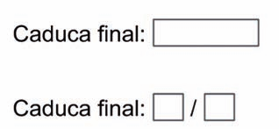

Orientar al usuario
- Ya sea mostrándole paulatinamente las distintas opciones, o mostrándoles pequeños mensajes informativos.
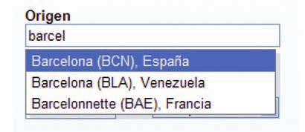

Solicitar confirmación
- Antes de realizar una acción que no tiene vuelta atrás, hay que informar al usuario.
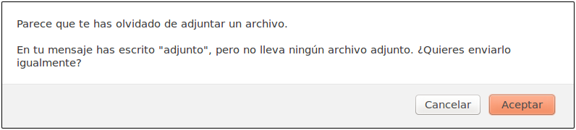

Evitar la pérdida de información
- En caso de error y vuelta atrás, el usuario no debería volver a introducir los datos.
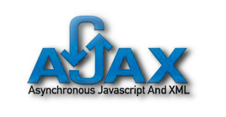

Permitir deshacer
- Siempre que sea posible, hay que ofrecer al usuario la posibilidad de volver atrás.


Ofrecer solución automática a los errores
- No siempre es posible, pero si es deseable que el propio sistema sea capaz de ofrecer soluciones automáticas.


Mensajes de error para humanos
- Si aparece un mensaje de error este tiene que ser entendible por el usuario.
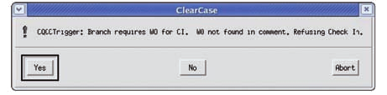

Reducción
- Si prescindimos de un elemento, y el cambio no afecta a la comprensión del usuario, entonces su presencia no era necesaria.
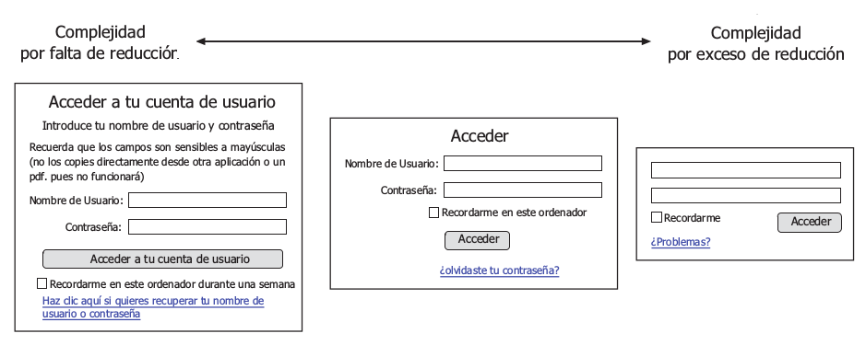

Espacios vacíos
- Al contar con menos elementos valoramos y confiamos más en aquello que es visible.
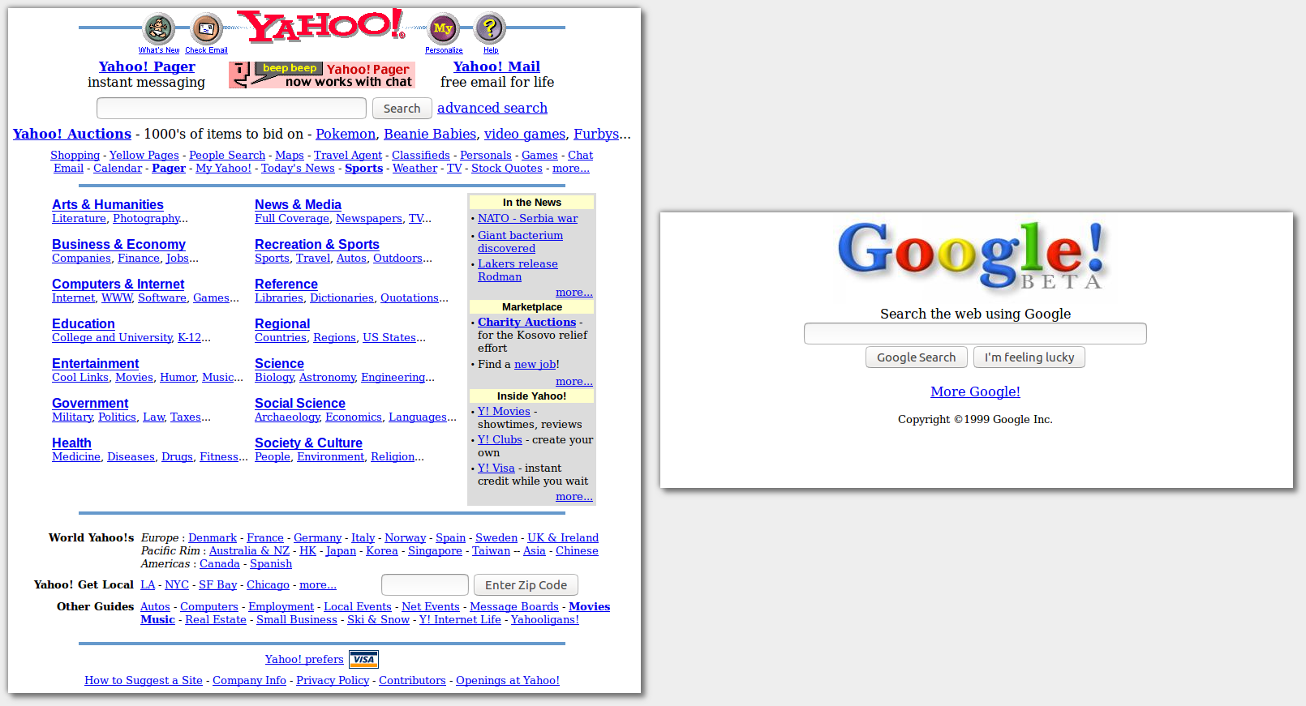

Equilibrio de características
- Al incrementar el número de características se observa un efecto positivo sobre las capacidades percibidas, pero un efecto negativo sobre la usabilidad percibida.
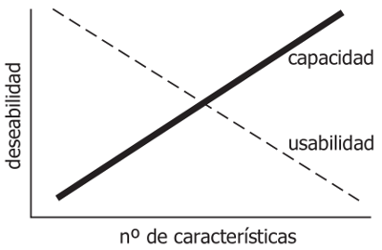

Metodología DCU

Fases
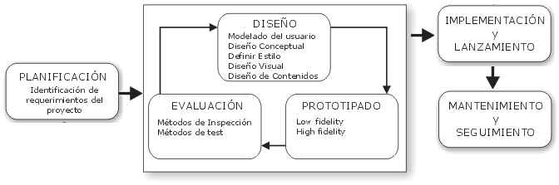

Modelado usuario
- Se crean arquetipos, llamados "personas", con descripciones de usuarios, a los que se les da una identidad inventada: fotografía, nombre,... pero con los atributos, características y necesidades basados en información real extraída de la audiencia objetiva del sitio web.
- El diseñador suele imaginarse a sí mismo usando el sitio y estos arquetipos permiten que el diseñador tenga en mente a un usuario 'real', con limitaciones, habilidades y necesidades reales.

Diseño conceptual
- Definición del esquema de organización, funcionamiento y navegación del sitio.
- No se especifica qué apariencia va a tener el sitio, sino que se centra en su arquitectura de información.

Diseño de interacción
- Definir el comportamiento interactivo del sitio web, es decir, qué acciones se ofrecerán al usuario en cada momento, y cómo responderá la aplicación a las acciones que realice.
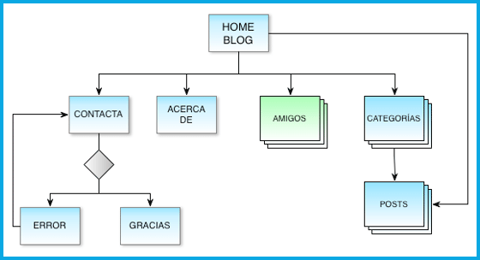

Diseño visual
- Se especifica:
  - composición de cada tipo de página,
  - aspecto y comportamiento de los elementos de interacción y
  - presentación de elementos multimedia.

Definición de estilo
- Es importante mantener una coherencia y estilo común entre todas las páginas.
- Es útil elaborar una guía de estilo que sirva de documento referencia para todo el equipo de desarrollo.

Diseño contenidos
- La parte más importante del mensaje debe ir al principio.
- Permitir una fácil exploración del contenido poniendo en relieve las partes fundamentales.
- Evitar párrafos vacíos o varios mensajes en un mismo párrafo.
- Hay que intentar eliminar los textos superfluos. Las páginas web no son novelas.
- No se debe utilizar el vocabulario de la empresa o institución, sino el del usuario.

Prototipado
- Algunas herramientas:
  - https://github.com/prikhi/pencil
  - http://moqups.com
  - http://gomockingbird.com
  - http://balsamiq.com
  - http://www.mockflow.com
  - http://wireframe.cc
  - http://www.axure.com

Evaluación
- La usabilidad la podemos mediante varias variables:
  - facilidad de aprendizaje (Learnability)
  - eficiencia
  - facilidad de ser recordado (Memorability)
  - eficacia
  - satisfacción

Aprendizaje
- Dificultad para llevar a cabo tareas básicas la primera vez que se enfrentan al diseño.
  - % tareas completadas en el primer intento
  - % de usuarios que completan las tareas en el primer intento
  - % de usuarios que necesitan ayuda en el primer intento

Efectividad
- Dificultad para llevar a cabo tareas concretas una vez que los usuarios han aprendido el funcionamiento básico.
  - % tareas completadas
  - % de usuarios que completan las tareas
  - % de usuarios que necesitan ayuda

Reconocimiento
- Dificultad para llevar a cabo tareas concretas después de un periodo sin hacerlo.
  - % tareas completadas pasado un cierto tiempo sin usar la interfaz
  - % de usuarios que completan las tareas pasado un cierto tiempo sin usar la interfaz
  - % de usuarios que necesitan ayuda pasado un cierto tiempo sin usar la interfaz

Eficiencia
- Esfuerzo que un usuario tiene que hacer para conseguir un objetivo.
  - tiempo en completar cada tarea
  - número de errores cometidos
  - nivel de gravedad de los errores
  - tiempo en recuperarse de los errores
  - clicks para completar la tarea
  - páginas visitas para completar la tarea
  - número de veces que solicita ayuda

Satisfacción
- Variables que tienen que ver más con lo emocional o subjetivo.
  - % de usuarios que lo recomendaría a un amigo
  - número de adjetivos positivos (o negativos) que cada usuario da al producto
  - % de usuarios que lo califican más fácil de usar que el de la competencia
  - % de usuarios que expresan satisfacción (o insatisfacción)

Implementación y lanzamiento
- Para controlar la calidad de la implementación se pueden utilizar validadores automáticos de código, así como validadores para testar de forma semi-automática el cumplimiento de directrices de accesibilidad en el código.

Mantenimiento y seguimiento
- Un sitio web no es una entidad estática, sus contenidos y su audiencia cambian, y por lo tanto requiere de continuos rediseños y mejoras.
- Estos rediseños deben ser muy sutiles, pues aunque estos cambios estén fundamentados en problemas de usabilidad descubiertos post-lanzamiento, los cambios pueden resultar dramáticos para los actuales usuarios que ya estaban acostumbrados y familiarizados con el actual diseño.

Principios usabilidad

Jakob Nielsen
- https://es.wikipedia.org/wiki/Jakob_Nielsen

Visibilidad estado
- El sistema (o sitio web) siempre debe informar al usuario acerca de lo que está sucediendo, como por ejemplo, cuando en una interfaz tipo webmail se adjuntan ficheros a un mensaje, el sistema debe informar del hecho mostrando un mensaje de espera.

Adecuación al mundo real
- El sistema debe hablar el lenguaje del usuario, huyendo de tecnicismos incomprensibles o mensajes crípticos.

Libertad y control
- El usuario debe tener el control del sistema, ser él el que decida.
- Se debe ofrecer siempre una forma de "salida de emergencia", como por ejemplo la opción para "saltar" animaciones de introducción

Consistencia y estándares
- Consistencia en el estilo (enlaces iguales, pestañas iguales, etc.)
- Seguir estándares de diseño ampliamente aceptados:
  - usar iconos conocidos y utilizados
  - icono de la empresa con enlace a la home arriba a la izquierda
  - menú en la parte superior
  - opciones a la izquierda o a la derecha
  - pie de página con un resumen del mapa de la web

Prevención de errores
- Mejor que un buen mensaje de error es un diseño que prevenga que ocurra el error.

Reconocimiento antes que recuerdo
- Hacer visibles objetos, acciones y opciones para que el usuario no tenga por qué recordar información entre distintas secciones o partes del sitio web o aplicación.
- El usuario no tiene por qué recordar dónde se encontraba cierta información, o cómo se llegaba a determinada página.

Flexibilidad y eficiencia
- El sitio debe ser fácil de usar para usuarios inexpertos.
- Pero también proporcionar atajos o aceleradores para usuarios avanzados.

Diseño estético y minimalista
- Las páginas no deben contener información irrelevante o innecesaria.
- Cada información extra compite con la información relevante y disminuye su visibilidad.

Manejo de errores
- Los mensajes de error deben expresar claramente cuál ha sido la causa del problema.
- También deben sugerir las posibles alternativas o soluciones, como por ejemplo mensajes del tipo "Usted quiso decir...".
- Además se debe guardar el contenido introducido por el usuario para que no tenga que volver introducirlo y pueda subsanar el error.

Ayuda y documentación
- Aunque es mejor que un sitio web se pueda utilizar sin necesidad de ayuda o documentación, en sitios web extensos o en procesos de interacción complejos se debe proporcionar información de ayuda al usuario.

Técnicas de evaluación

Card-sorting
- Esta técnica consiste en solicitar a un grupo de participantes que agrupen los conceptos representados en tarjetas por su similitud semántica.
- Su utilización nos ofrecerno una imagen del modelo mental del usuario.
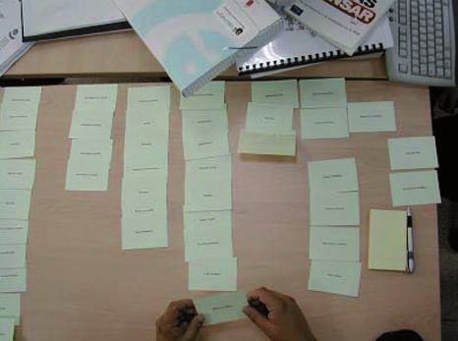

Evaluación heurística
- Método de inspección de un sitio web que se basa en el recorrido y análisis del sitio identificando errores y problemas de diseño.
- Normalmente la lleva a cabo un grupo reducido de evaluadores que, en base a su propia experiencia, fundamentándose en reconocidos principios de usabilidad, y apoyándose en guías elaboradas para tal fin, evalúan de forma independiente el sitio web, contrastando finalmente los resultados con el resto de evaluadores.
- Tiene como ventaja la facilidad y rapidez con la que se puede llevar a cabo.

Test de usuarios
- Se basa en la observación y análisis de cómo un grupo de usuarios reales utiliza el sitio web, anotando los problemas de uso con los que se encuentran.
- Es una prueba complementaria a la evaluación heurística, pero es más costosa, por lo que es recomendable realizarla siempre después de una evaluación heurística.
- Sus resultados son más fiables, y posibilitan el descubrimiento de errores de diseño imposibles o difíciles de descubrir mediante la evaluación heurística.

Eye-tracking
- Conjunto de tecnologías que permiten monitorizar y registrar la forma en la que una persona mira una determinada escena o imagen.
- Sigue siendo una tecnología cara.

Feedback
- La información más valiosa sobre la usabilidad de un diseño la obtenemos observando el comportamiento de los usuarios, no preguntándoles.
- Esto no quiere decir que el feedback de usuario no sea útil, sino todo lo contrario, pues nos ayuda a conocer la satisfacción subjetiva del usuario.
- Las opiniones expresadas por los usuarios indican posibles problemas de usabilidad, pero no son en sí mismas la respuesta a los problemas.

Analítica Web
- Es una técnica que sólo puede llevarse a cabo una vez que el sitio web ha sido lanzado y es usado diariamente.
- Se trata de una técnica fiable y muy económica, pues no hay sesgo ni necesidad de invertir en la identificación y reclutamiento de participantes.
- Se trata de una información muy valiosa que puede servirnos para la toma de decisiones sobre el rediseño en sitios web implementados.

Test A/B
- Consiste en comparar dos versiones de una misma página y ver cuál funciona mejor.
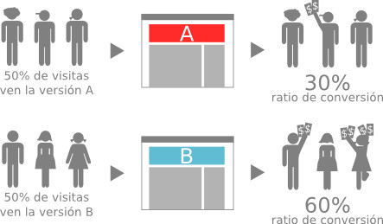

Acerca de

Licencia
- Estas transparencias están hechas con:
  - MarkdownSlides: https://github.com/asanzdiego/markdownslides
- Estas transparencias están bajo una licencia Creative Commons Reconocimiento-CompartirIgual 3.0:
  - http://creativecommons.org/licenses/by-sa/3.0/es

Fuentes
- Transparencias:
  - https://github.com/asanzdiego/curso-interfaces-web-2016/tree/master/01-usabilidad/slides
- Código:
  - https://github.com/asanzdiego/curso-interfaces-web-2016/tree/master/01-usabilidad/src

Bibliografía
- Diseño Web Centrado en el Usuario: Usabilidad y Arquitectura de la Información
  - http://www.upf.edu/hipertextnet/numero-2/diseno_web.html
- Informe APIE sobre Usabilidad
  - http://www.nosolousabilidad.com/manual/index.htm
- Unas notas sobre Usabilidad
  - http://www.slideshare.net/betabeers/usabilidad-18953630
- Pruebas de Usabilidad
  - http://www.slideshare.net/pecesama/pruebas-de-usabilidad-10112899
- Métodos de Usabilidad y Diseño Centrado en el Usuario
  - http://www.slideshare.net/GUINALIU/mtodos-de-evaluacin-de-usabilidad
- Prototipado
  - http://www.slideshare.net/olgacarreras/prototipado-14077585
- Usabilidad y diseño centrado en la experiencia del usuario
  - http://www.slideshare.net/laceves/usabilidad-y-diseo-centrado-en-la-experiencia-del-usuario
- ¿A qué esperas para usar Test A/B en tu web? ¡Tu competencia ya lo hace!
  - http://www.elultimoblog.com/test-ab/

